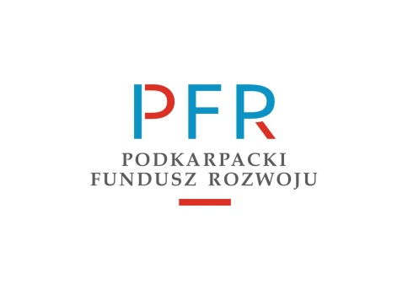
Podkarpacki Fundusz Rozwoju Sp. z o.o. w celu wsparcia mikro, małych i średnich przedsiębiorstw (MŚP) z obszaru województwa podkarpackiego, przygotował propozycję wsparcia finansowego w postaci – Pożyczek płynnościowych.
Fundusz wprowadzając nowe pożyczki wychodzi naprzeciw oczekiwaniom naszych przedsiębiorców, którzy mocno odczuwają recesje i mają trudności związane z panującą pandemią. Aby maksymalnie ułatwić dostęp do tych pożyczek proponujemy możliwie szybką ścieżkę dostępu do finansowania. Nie wymagamy w tym przypadku od przedsiębiorcy przedstawiania zaświadczeń z ZUS i US ( jedynie oświadczenia), także nie jest konieczne robienie biznesplanu czy prognoz ( nie dotyczy pożyczki branżowej, gdzie będą wymagane prognozy). Pożyczki te będą traktowane priorytetowo, tak aby maksymalnie skrócić czas na ich oczekiwanie. Także forma zabezpieczenia w głównej mierze oparta o weksel in blanco jest prosta i szybka w realizacji. Przedsiębiorca ubiegający się o te pożyczki musi jedynie wypełnić wniosek i zebrać dokumenty wymienione na naszej stronie.

Środki z Pożyczki mogą zostać przeznaczone na wydatki bieżące, obrotowe, w tym np.:
• wynagrodzenia pracowników (w tym także składowe należne ZUS, US),
• zobowiązania publiczno-prawne
• spłatę zobowiązań handlowych, pokrycie kosztów użytkowania infrastruktury itp.,
• zatowarowanie, półprodukty itp.,
• wydatki niezbędne do zapewnienia ciągłości działania.
Z pożyczek finansowane są wydatki w kwotach brutto tj. z podatkiem VAT, bez względu na to czy Pożyczkobiorca ma prawną możliwość odzyskania naliczonego podatku VAT.

Pożyczki płynnościowe:
- Kwota pożyczki do 100 tyś zł.
  - Okres finansowania: do 36 miesięcy (karencja w spłacie kapitału do 6 miesięcy)
  - Oprocentowanie: zmienne nie niższe niż stopa referencyjna wyznaczona zgodnie z wytycznymi Komisji Europejskiej
  - Prowizja od udzielonej pożyczki – brak
  - Okres udzielania pożyczki do 31.12.2020 roku.
  - Zabezpieczenie spłaty: obligatoryjnie weksel in blanco, możliwe inne prawne formy zabezpieczeń ustanawiane indywidualnie w zależności od oceny poziomu ryzyka.

- Kwota pożyczki do 150 tyś zł.
- Okres finansowania: do 60 miesięcy (karencja w spłacie kapitału do 6 miesięcy)
- Oprocentowanie: zmienne nie niższe niż stopa referencyjna wyznaczona zgodnie z wytycznymi Komisji Europejskiej
- Prowizja od udzielonej pożyczki – brak
- Okres udzielania pożyczki do 31.12.2020 roku.
- Zabezpieczenie spłaty: obligatoryjnie weksel in blanco, możliwe inne prawne formy zabezpieczeń
- ustanawiane indywidualnie w zależności od oceny poziomu ryzyka.

- Pożyczka branżowa do 300 tyś zł ( turystyka, gastronomia i usługi noclegowe)
- Okres finansowania: do 72 miesięcy ( karencja w spłacie kapitału do 6 miesięcy)
- Oprocentowanie: zmienne nie niższe niż stopa referencyjna wyznaczona zgodnie
- z wytycznymi Komisji Europejskiej
- Prowizja od udzielonej pożyczki – brak
- Okres udzielania pożyczki do 31.12.2020 roku.
- Zabezpieczenie spłaty: obligatoryjnie weksel in blanco, możliwe inne prawne formy zabezpieczeń ustanawiane indywidualnie w zależności od oceny poziomu ryzyka.

Wydatkowanie środków Pożyczki musi zostać należycie udokumentowane w terminie do 180 dni od dnia wypłaty całkowitej kwoty Pożyczki, przy czym termin ten dotyczy daty wystawienia dokumentów potwierdzających wydatkowanie środków.
Dokumentem potwierdzającym wydatkowanie środków zgodnie z celem, na jaki zostały przyznane jest faktura lub dokument równoważny w rozumieniu przepisów prawa krajowego.
Więcej informacji o ofercie na naszej stronie http://www.pfr-podkarpackie.pl/oferta.html oraz profilu na Facebooku: https://www.facebook.com/PodkarpackiFunduszRozwoju/

www.pfr-podkarpackie.pl
Podkarpacki Fundusz Rozwoju Sp. z o.o.
Króla Kazimierza 7 lok.2 35-061 RZESZÓW
Tel.17 786 35 49, fax 17 784 40 16
sekretariat@pfr-podkarpackie.pl

